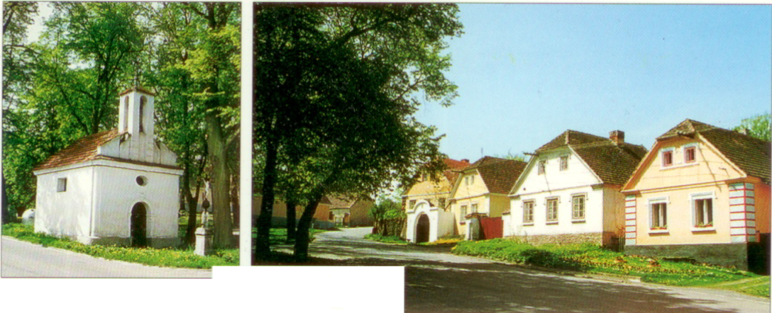

***OSTROVECKÝ***

***ZPRAVODAJ***

***Vydává Obec Ostrovec Prosinec 2010***

E-mail: [obec-ostrovec@seznam.cz](mailto:obec-ostrovec@seznam.cz)

Web: [www.ostrovec-obec.cz](http://www.ostrovec-obec.cz) Distribuce zdarma

Schváleno MK ČR E 17416 Počet výtisků: 250

***OBSAH ZPRAVODAJE:***

* **INFORMACE OBECNÍHO ÚŘADU**
* **FINANCE**
* **OBYVATELSTVO**
* **KULTURA**
* **ÚŘEDNÍ HODINY A OTVÍRACÍ DOBY**
* **INFORMACE „KOMÍNY“**
* **POZVÁNKA**

***INFORMACE OBECNÍHO ÚŘADU***

* **ODVOZ A LIKVIDACE ODPADU**

Lednice, televize, pračky, sporáky apod. jsou NEBEZPEČNÝ ODPAD, proto žádáme občany o jeho ukládání po domluvě se starostou obce ve sběrném dvoře. (tel. úřadu 382 289 128, od 7 do 16 hodin).

**V TŘÍDĚNÍ ODPADU MÁME CO ZLEPŠOVAT**

Jako každý rok, tak i letos se naše obec zúčastnila soutěže obcí do 499 obyvatel Jihočeského kraje v třídění odpadu. Obec se umístila v letošním roce na 160 místě.

Naši nejbližší sousedé Cerhonice se umístili na obdivuhodném prvním místě a Varvažov na místě čtvrtém.

Pro porovnání:

rok 2007 316 obcí 67 místo

rok 2008 330 obcí 81 místo

rok 2009 347 obcí 119 místo

* **ŘIDIČSKÉ PRŮKAZY**

**Ministerstvo dopravy upozorňuje na nutnost výměny řidičských průkazů.**

Ke konci roku mohou být z provozních důvodů výměny řidičských

průkazů spojeny s velmi dlouhým čekáním ve frontách na úřadech. Nelze

opomenout, že řízením vozidla bez platného řidičského průkazu se řidič dopouští dopravního přestupku.

Proto s výměnou průkazů za nové neotálejte.

O výměnu řidičského průkazu mohou občané s trvalým pobytem ve správním

obvodu Písek požádat u registru řidičů Městský úřad Písek, Budovcova 207 -

budova bývalého okresního úřadu a to v úřední hodiny pro veřejnost -

pondělí od 7 do 16 hodin, ve středu od 7,30 do 17 hodin a v pátek od 7 do 14

hodin.

* **WEBOVÉ STRÁNKY OBCE**

Ostrovecké webové stránky **www.ostrovec-obec.cz** byly zmodernizovány.

Cílem rekonstrukce stránek bylo zvýšení uživatelského komfortu a

zjednodušení editace. Stránky získaly novou, logičtější a přehlednou

strukturu. K dispozici je modul novinek, přehled regionálního tisku a počasí.

Jak se Vám stránky líbí nebo nelíbí, můžete reagovat prostřednictvím

web stránek „ NAPIŠTE NÁM“, nebo na adresu [**obec-ostrovec@seznam**.**cz**](mailto:obec-ostrovec@seznam.cz)

* **ZASTUPITELSTVO PRO OBDOBÍ 2010 – 2014**

Starosta: Ország Dušan

Místostarosta: Rejlek Zdeněk

Ostatní zastupitelé: Procházka Ivan ml., Ing. Kuželová Jana, Netušil Michal, Válová Kateřina a Mařík Martin.

* K 31. 12. 2010 ukončuje své dlouholeté působení v místní knihovně pí. Dvořáková. Za obětavou práci jí VELMI DĚKUJEME. Od Nového roku ji nahradí pí. Hrubá, která zároveň bude vést i obecní kroniku. Té přejeme mnoho zdaru a trpělivosti, neboť v tomto roce bude v místní knihovně probíhat digitalizace a to bude potřeba spoustu práce.
* **Žádáme občany, aby poplatky hradily až v měsíci únoru. Děkujeme**
* **Zveme občany na prosincové zasedání zastupitelstva obce, které se koná 30.12.2010 v 19:00 hod v zasedací místnosti obecního úřadu.**

Bude se projednávat také plánovaná ČOV.

* **Plánované akce pro rok 2011:**
* Vystrojení třetího vrtu pro posílení obecního vodovodu.
* Výstavba ČOV.

Na oba tyto je plánováno čerpání dotací.

* Oprava hasičské zbrojnice .

***FINANCE***

V letošním roce obdržela obec dotace (k 30.11) ve výši 265 448,- Kč z toho:

- na sčítání LDB 4 091,- Kč

- na volby 49 022,- Kč

- na SDH - hasiči 61 335,- Kč

- na úroky z úvěru 31 000,- Kč

- na výměnu oken na KD 120 000,- Kč

Obci zbývá ještě doplatit úvěr na vodovod ve výši 787 400,- Kč.

***OBYVATELSTVO OBCE***

K 13. 12. bylo v obci přihlášeno celkem **402** občanů, z toho dětí do 15 let **58.**

**Počet obyvatel :** ♀ ♂

Dospělí **336**  z toho 153 183

Děti (15-18 let) **8** z toho 4 4

Děti (do 15 let) **58**  z toho 33 25

Děti (6-7 let**)** 14

Děti (do 3 let) 14

Průměrný věk obyvatel je **42,15**

**V letošním roce se do obce přistěhovalo 8 občanů, odstěhovalo se 20 občanů a 7 občanů zemřelo** (p. Ševčík J., Bialoňová V., Šitner J., Červený J., Řežábková M., Kukač J., Šimonek J., Jirušová J.)

**Narozené děti:**

*Válová Karolína, Dohnalová Zuzana, Vaňáčová Karolína*

**Kulatá jubilea oslavili:**

*Volfová Anna, Kopčová Zdeňka, Huleš Zdeněk, Ševčíková Růžena,*

*Hejlová Jarmila, Vepřovská Libuše, Dolejš Ludvík, Mašková Jana, Černá Bohumila.*

***SRDEČNĚ VŠEM BLAHOPŘEJEME A DO DALŠÍCH LET PŘEJEME HODNĚ ZDRAVÍ, ŠTĚSTÍ A SPOKOJENOSTI.***

***KULTURA pro rok 2011***

**- únor**

Hasičský ples

**- květen**

Májové oslavy s ohňostrojem

U příležitosti 115. výročí založení Hasičského sboru v Ostrovci se bude konat posezení s hudbou.

**- červen**

I děti budou mít ve spolupráci s občanským sdružením svůj dětský den.

**- prosinec**

Vánoční ples 25. 12. vánoční ples

Kulturní akce Občanského sdružení najdete na www.os-ostrovec.cz

***ÚŘEDNÍ HODINY A KONTAKTY***

**OBECNÍ ÚŘAD**, tel. 382 289 128

Pondělí - pátek: 7:00 - 11:30, 12:30 - 16:00

**ČESKÁ POŠTA**, tel. 382 289 139

Pondělí, úterý, čtvrtek: 8:00 - 11:00

Středa, pátek: 8:00 - 9:30, 14:00-15:30

24. 12. ZAVŘENO

31. 12. do 9:30

* **OTVÍRACÍ DOBA PRODEJNY POTRAVIN AGRO-OSTROVEC**

24. 12. do 10:00

31. 12. do 12:00

Objednávky na salát a pečivo na štědrý den, se přijímají do 20.12.

Objednávky na Silvestra nejdéle do 27.12.

***DŮLEŽITÁ TELEFONNÍ ČÍSLA***

Protože se dost často setkáváme s dotazy ohledně některých telefonních

čísel, vybrali jsme ty nejdůležitější.

Jednotné číslo tísňového volání (SOS) 112

Hasiči 150

Městská policie 156

Policie ČR 158

- policejní odd. Čimelice 382 228 417

Záchranná služba 155

Nemocnice Písek 382 771 111

- Lékařská služba první pomoci - dospělé (pohotovost) 382 207 155

( od 18 do 22 hodin pracovní dny, od 8 do 22 hodin SO, NE, svátky)

- Lékařská služba první pomoci - děti 382 772 180

(od 18 do 22 hodin pracovní dny, od 8 do 22 hodin SO,NE,svátky)

- Lékařská služba první pomoci Čimelice 382 228 184

( od 16 do 7 hodin prac. dny, od 7 do 7.00 hod. SO,NE, svátky)

Praktický lékař Čížová, MUDr. Fikejz 382 279 225

Zubní ordinace Mirotice, MUDr. Moravcová 725 893 388

Zubní ordinace Blatná, MUDr. Holanová 383 376 256

Poruchy EE - zelená linka 800 225 577

Autobusy Písek - Informace 382 214 046

Hotnet Písek - internet objednávky 382 212 083

- paní Vojíková mobil 776 606 631

- pan Kohout - technik, servis 774 606 631

**Povinná kontrola komínů připojených k funkčním kotlům, kterou nařizuje nový předpis o požární bezpečnosti.**

Ročně vznikne požár z důvodu zanedbaných komínům ve více než 300 obytných domech. Aby se těmto případům předešlo, platí od ledna 2011 nové nařízení vlády týkající se požární bezpečnosti. Podle něj **musí každý používaný komín alespoň jednou ročně zkontrolovat kominík**, což se týká asi 2,5 milionu nemovitostí na území ČR a to rodinných a bytových domů, ale také chat a chalup. Kontroly se nyní nově budou týkat nejen komínů na pevná paliva, ale i na plyn.

Kontrola komínového tělesa trvá asi hodinu a je možné jí provádět kdykoliv v roce. Doporučuje se však nechat jí na letní měsíce, kdy se v nemovitosti netopí. **Ceny kontrol** se aktuálně pohybují v rozmezí mezi 300 a 500 Kč podle stavu a přístupnosti komína. K tomu je však nutné si připočítat cenu za dopravu, která se liší podle vzdálenosti, kterou k Vám bude muset kominík urazit, a cenu za případné čištění. Pokud kominík při kontrole použije kameru nebo endoskop, může se cena i zdvojnásobit.

Od 1. 1. 2011 vypracuje kominík po provedení kontroly vždy **zprávu o kontrole, anebo čištění spalinové cesty**, která by měla být uložena u majitele nemovitosti a v případě ztráty bude možné si od kominíka vyžádat kopii. Pokud budou při kontrole zjištěny závažné nedostatky, v jejichž důsledku by mohlo dojít k požáru nebo otravě, je kominík povinen nahlásit tento stav stavebnímu úřadu nebo orgánu státního požárního dozoru a ti mohou topení v nemovitosti zakázat.

**! Při nedodržení kontrol a čištění komína Vám hrozí pokuta až 25.000,- Kč.!**

**! A při vzniku pojistné události požáru, který vznikne od zaneseného komína, Vám může pojišťovna odmítnout zaplatit celou nebo část škody!**

Kontroly komínových těles je možné vynechat pouze v případě:

* použití plynových vafek odvětrávaných fasádou
* nepoužívaných komínů – pokud jsou označené cedulkou „Mimo provoz“

Tj. v praxi se musí komín (spalinové cesty) kotle do výkonu 50kW vyčistit min. 1x ročně, u kotle nad 50Kw min. 2x ročně a vybrat saze ročně (výběr tuhých částí).

Majitel komínu je povinen vést si deník o prováděných čištěních a kontrolách a 1x za rok doložit protokol o odborné prohlídce kominíkem za cca 300 Kč.

Čištění komínů stojí cca 100 Kč, dle vzdálenosti a závažnosti čištění.

Kominík p. Janeš Mirovice, tel. 606566426.

Termíny a způsob čištění značí následující tabulka.

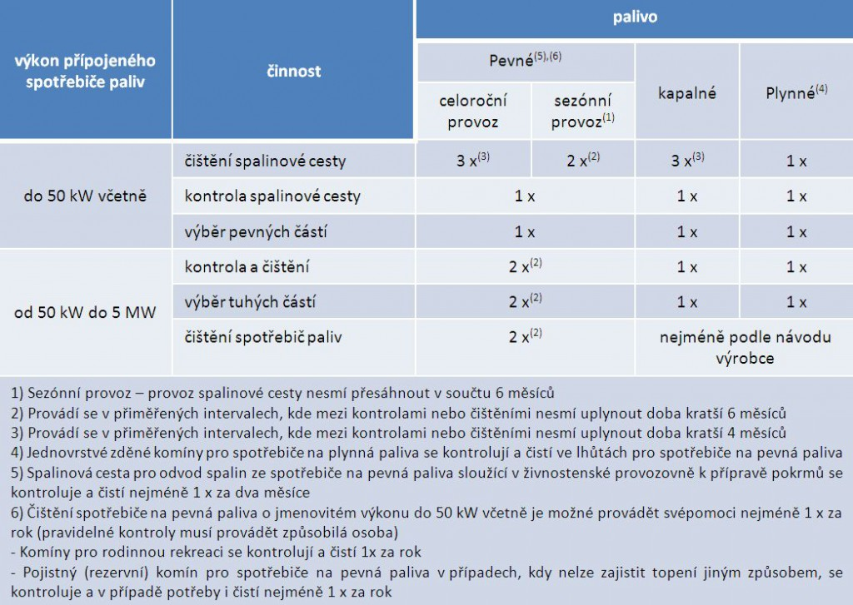

Nový předpis však také znamená úlevu. Kdo vytápí dřevem nebo uhlím, doteď si musel na čištění šestkrát ročně zvát kominíka. Teď bude moci komín čistit sám, a to jen třikrát za rok. Zda to dělá dobře, potvrdí roční kontrola.

Zpravodaj zpracovaly: Válová K. , Janušková J.



---------------------------------------------------------------------------------------------------------------------------------

